Quatrième : les animaux ont-ils des droits ?
Sensibilisation
Choisis une image. Décris-la. Explique pourquoi tu as chois cette image.
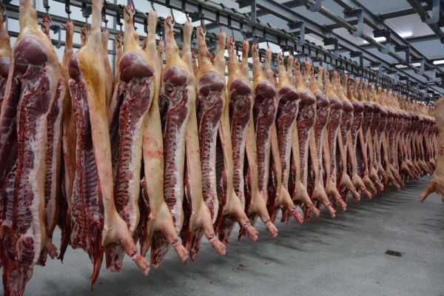 1 2
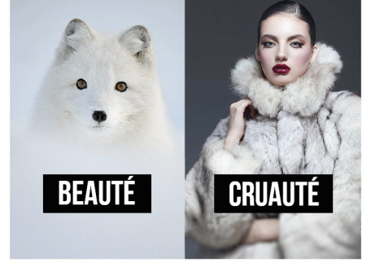3 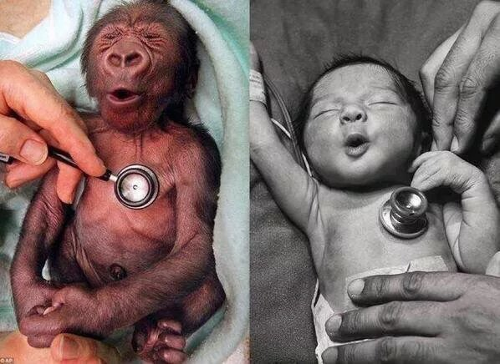 4
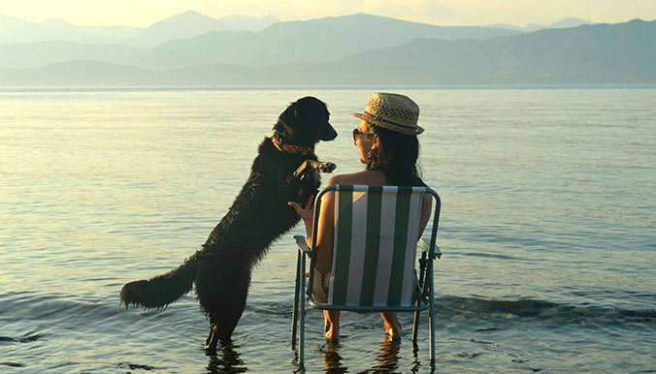5 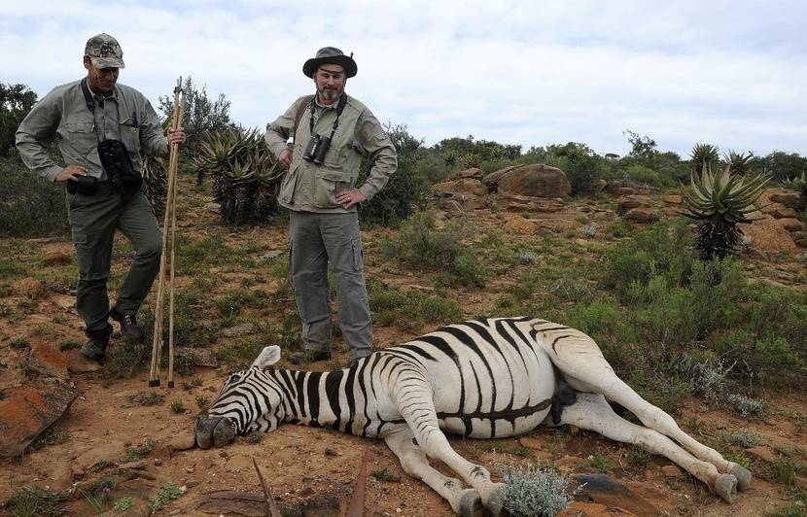6
Choix :
Description de l’IMAGE :
……………………………………………………………………………………………………………………………………………………………………………………………………………………………………………………………………………………………………………………………………………………………………………………………………………………………………………………………………………………………………………………………………………………………………………………………………………………………………………………
Justification DE TON CHOIX :
…………………………………………………………………………………………………………………………………………………………………………………………………………………………………………………………………………………………………………………………………………………………………………………………………………………………………………………………………………………………………………………………………………………………………………………………………………………………………………………………………………………………………………………………………………………………………………………………………………………
Information
Hommes et animaux, toute une histoire.
La domestication des animaux par les hommes remonterait à plus de 12.000 ans. De chasseurs-cueilleurs, les hommes se sédentarisent et développent l’élevage. Cela transforme profondément leurs rapports aux animaux. « Seules les cultures ayant domestiqué des animaux défendent la thèse de leur infériorité par rapport à l’homme. (…) Les peuples de chasseurs-cueilleurs considèrent les animaux comme des égaux, voire des supérieurs, différents de nous, mais capables de pensées et de sentiments analogues aux nôtres. »
Jusqu'à la fin du 19ème siècle, en Belgique, l'idée de « l'animal-machine » propriété d'un maître, est omniprésente. Les actes de maltraitance publique envers les animaux sont progressivement sanctionnés.
Pendant la guerre 1914-1918, les chiens de trait partagent le sort des hommes dans les tranchées et deviennent leurs animaux de compagnie. Les premiers refuges font leur apparition et, en 1929, est votée la première loi de protection animale : l'animal peut souffrir, il a droit à la pitié humaine. Les décennies suivantes apportent à la loi la suppression du caractère « excessif » des mauvais traitements ou encore l’interdiction de la traction canine.
La question des droits des animaux fait alors débat sous l’impulsion de penseurs humanistes. Aujourd’hui, c’est toujours la loi de 1986 qui régit le sort des animaux en Belgique. « Cette loi vise à réprimer les actes de cruauté humaine et à améliorer activement le bien-être animal. Mais elle ne fait nulle part mention de manière explicite de droits des animaux. »
Récemment, certains pays ont fait évoluer leur législation en faveur des animaux. La France, par exemple, reconnaît désormais l’animal comme un « être sensible » dans son code civil et l’Inde a attribué le statut de « personne non-humaine » aux dauphins, interdisant ainsi leur captivité. Mais le chemin est encore long. Nos sociétés industrialisées chouchoutent leurs animaux de compagnie alors que les animaux d’élevage naissent, vivent et meurent dans l’indifférence et de façon cachée. « Nous vivons dans un monde essentiellement interdépendant, où le sort de chaque être, quel qu’il soit, est intimement lié à celui des autres. »
Hélène COLON
SYMBIOSES N°107, troisième trimestre 2015 Le magazine de l’Éducation relative à l’Environnement.
Souligne les idées importantes du texte puis cite les grandes étapes de la rencontre entre l’homme et l’animal.
.................................................................................................................................................................................................................................................................................................................................................................................................................................................................................................................................................................................................................................................................................................................................................................................................................................................................................................................................................................................................................................................................................................................................................................................................................................................................................................................................................................................................................................................................................................................................................................................................................................................................................................................................................................................................................................................................

Formation
Travail de groupe. Formez des groupes de quatre. Lisez ce texte puis répondez ensemble aux questions de débat.
« EST-CE QU’ON PEUT AIMER LES ANIMAUX ET EN MÊME TEMPS LES MANGER ? »
(Extrait du roman « Lisa » de Matthew Lipman,)
Le repas venait d’être servi chez Lisa. Lisa adorait le poulet rôti, et celui-ci était si bien cuit que la viande se détachait des os à mesure que le père de Lisa découpait les morceaux. Il savait combien elle aimait la cuisse, alors il lui en donna une. Elle était tendre et juteuse à merveille. Elle se rappela tout à coup le jour où, à l’école, Mickey avait essayé de l’embêter. Il avait dit : – Lisa Thériault mange des poulets morts. Mais Lisa ne s’était pas fâchée. Elle avait simplement souri et répondu : – Il faut être le roi des imbéciles pour ne pas aimer le poulet surtout de la façon dont ma mère le fait cuire. Elle tendit son assiette pour avoir une autre cuisse.
Après le repas, Lisa sortit. Elle n’était pas sitôt sur le trottoir qu’elle vit M. Johnson qui s’en venait, tenant son chien en laisse. M. Johnson était un nouveau venu dans le quartier ; Lisa ne le connaissait pas le moins du monde. Au moment où il passa avec son chien devant la maison de Lisa, le chien repéra un écureuil près d’un arbre et s’élança vers lui. M. Johnson tira sur la laisse mais le chien s’écrasa à terre. Puis il se redressa, grognant et s’étirant dans la direction de l’écureuil qui avait disparu derrière l’arbre. M. Johnson commença à marcher, mais le chien demeurait figé sur place. Plus le maître tirait et donnait des coups sur la laisse, plus le chien résistait. M. Johnson appela son chien, hurla après lui, mais le chien ne bougea pas. Finalement, il arracha une petite baguette d’un buisson qui se trouvait là et se mit à frapper le chien qui se coucha, encaissant les coups sans bouger. Lisa les regardait tous les deux, pétrifiée d’horreur. Elle ne pouvait même pas crier. Tout à coup elle bondit et essaya d’attraper la baguette. Furieuse, elle ordonna : – Arrêtez de faire ça ! Surpris, M. Johnson récupéra la baguette et se retourna en disant : – Qu’est-ce que ça peut te faire ? Hors d’elle-même, elle laissa échapper ces mots : — Moi aussi je suis un chien ! Il haussa les épaules et se remit à tirer sur la laisse. À ce moment, le chien cessa toute résistance et se mit à marcher aux côtés de M. Johnson ; bientôt, ils furent hors de vue.
Le lendemain à l’école, Robert Gaudreau racontait : — Ah! Mes vieux ! C’était parfait en fin de semaine ! Mon père m’a emmené à la chasse aux canards. – Faut avoir drôlement du cran pour faire la chasse aux canards, dit Marc sur un ton sarcastique. Ils sont tellement bien armés. — Très drôle, répliqua Robert. Marc revint à la charge : — Vous ne les mangez même pas, alors pourquoi les tuez- vous ? Robert répliqua d’un ton sec : – Il y en a trop. S’il n’y avait pas de chasseurs pour nous débarrasser du surplus de canards, nous serions littéralement envahis par les canards. – Certainement. Certainement. Et je parie que ce sont seulement les chasseurs qui ont pu les dénombrer et qui ont décidé qu’il y en avait trop afin de pouvoir continuer à tirer dessus. Je gagerais même que les chasseurs vont continuer à tuer les animaux jusqu’à leur extermination. Mickey ajouta son grain de sel : – Et puis après ? Bon débarras ! – Les gens ont le droit de chasser, dit Robert à l’intention de Marc. C’est dans la Constitution. – La Constitution ne dit rien à propos de la chasse, rétorqua Marc. Elle dit seulement que les gens ont le droit de posséder une arme pour se défendre. Après, tu vas me dire qu’on a le droit de chasser tout ce qu’on veut, même d’autres personnes. J’ai vu un jour un film qui racontait ça et je ne l’ai jamais oublié. – C’est ridicule, riposta Robert. Tuer une personne est totalement différent de tuer des animaux. – Mais si nous pouvons exterminer des animaux sous prétexte qu’il y en a trop, qu’est-ce qui nous empêchera d’exterminer les gens quand nous estimerons qu’il y en a trop ? Lisa avait écouté la conversation sans rien dire. Mais elle fit alors cette remarque : – C’est juste, une fois qu’on a pris l’habitude de tuer des animaux, on peut avoir du mal à s’arrêter quand il s’agit des personnes. Robert secoua la tête énergiquement. – Les personnes et les animaux sont complètement différents. Peu importe ce que vous faites aux animaux, il faut juste se rappeler qu’il ne faut pas faire la même chose aux gens.
La conversation dévia sur d’autres sujets, mais Lisa avait l’esprit troublé. – Comment se fait-il, se demandait-elle, que tout semble si simple et puis, quand on se met à en discuter, que ça devienne toujours si difficile ? Marc a raison : c’est horrible la façon dont on massacre les animaux tout le temps. Mais, si on veut les manger, il faut bien les tuer d’abord. Je ne comprends pas – comment puis-je être contre le fait de tuer des oiseaux et d’autres animaux alors que j’aime à la folie le poulet rôti et le rôti de bœuf ? Est- ce qu’il faudrait que je refuse de toucher à ce type de nourriture ? Oh ! Je suis toute mêlée !

Questions de débat tirées du texte

- Devons-vous manger de la viande ? Comprenez-vous les végétariens ou les végétaliens ?
- Possédez-vous un animal de compagnie ? Si oui le(s)quel(s) ? Que vous apporte la compagnie des animaux ?
- Comment réagissez-vous face à la maltraitance animale ? Acceptez-vous la vivisection ?
- Êtes-vous pour ou contre la chasse ?
- Tuer un homme ou tuer un animal est-ce la même chose ?
- Devons-nous nous comporter à l’égard des hommes différemment qu’à l’égard des animaux ?

Intégration
raconte CE QUE CET ANIMAL pense dans sa tête. Pour t’aider commence par lui donner un nom, un âge, une histoire.
…………………………………………………………………………………………………………………………………………………………………………………………………………………………………………………………………………………………………………………………………………………………………………………………………………………………………………………………………………………………………………………………………………………………………………………………………………………………………………………………………………………………………………………………………………………………………………………………………………………………………………………………………………………………………………………………………………………………………………………………………………………………………………………………………………………………………………………………………………………………………………………………………………………………………………………………………………………………………………………………………………………………………………………………………………………………………………………………………………………………………………………………………………………………………………………………………………………………………………………………………………………………………………………………………………………………………………………………………………………………………………………………………………………………………………………………………………………………………………………………………………………………………………………………………………………………………………………………………………………………………………………………………………………………………………………………………………………………………………………………………………………………………………………………………………………………………………………………………………………………………………………………………………………………………………………………………………………………………………………………………………………………………………………………………………………………………………………………………………………………………………………………………………………………………………………………………………………………………………………………………………………………………………………………………………………………………………………………………………………………………………………………………………………………………………………………………………………………………………………………………………………………………………………………………………………………………………………………………………………………………………………………………………………………………………………………………………………………………………………………………………………………………………………………………………………………………………………………………………………………………………………………………………………………………………………………………………………………………………………………………………………………………………………………………………………………………………………………………………………………………………………………………………………………………………………………………………………………………………………………………………………………………………………………………………………………………………………………………………………………………………………………………………………………………………………………………………………………………………………………………………………………………………………………………………………………………………………………………………………………………………………………………………………………………………………………………………………………………………………………………………………………………………………………………………………………………………………………………………………………………………………………………………………………………………

Grille D’évaluation « les animaux ont-ils des droits ? »
L’élève sera capable de choisir une image en relation avec la question posée et d’expliquer son choix. …/3
L’élève sera capable de décrire cette image de manière objective. … /2
L’élève sera capable de citer les grandes étapes de la rencontre de l’homme et de l’animal.
… /1
L’élève sera capable de trouver trois arguments à la question « peut-on aimer les animaux et en même temps les manger ? »
… /2
L’élève sera capable de faire preuve d’empathie en racontant l’histoire d’un animal en souffrance.
… /2

Interrogation : les animaux ont-ils des droits ?

NOM :
PRéNOM :
CLASSE :
École :
DATE :

1/ Que vois-tu sur cette image ? Décris tout ce que tu vois de façon objective. Fais attention à ne pas interpréter.
…………………………………………………………………………………………………………………………………………………………………………………………………………………………………………………………………………………………………………………………………………………………………………………………………………………………………………………………………………………………………………………………………………………………………………………………………………………………………………………………………………………………………………………………………………………………………………………………………………………

2/ Cite les grandes étapes de la rencontre entre l’homme et l’animal.
…………………………………………………………………………………………………………………………………………………………………………………………………………………………………………………………………………………………………………………………………………………………………………………………………………………………………………………………………………………………………………………………………………………………………………………………………………………………………………………………………………………………………………………………………………………………………………………………………………………

3/ « Peut-on aimer les animaux et en même temps les manger ? »
…………………………………………………………………………………………………………………………………………………………………………………………………………………………………………………………………………………………………………………………………………………………………………………………………………………………………………………………………………………………………………………………………………………………………………………………………………………………………………………………………………………………………………………………………………………………………………………………………………………

Végétarisme : Régime alimentaire excluant toute chair animale (viande, poisson), mais qui admet en général la consommation d'aliments d'origine animale comme les œufs, le lait et les produits laitiers (fromage, yaourts).
Végétalien : Un végétalien est une personne dont le régime alimentaire exclut tous les produits d'origine animale : viande, poisson, œufs, produits laitiers, miel...

